「ワクワクながら」の
昆虫講座（出張開催）
平成28年7月18日
千葉ポートパーク（千葉市中央区）にて
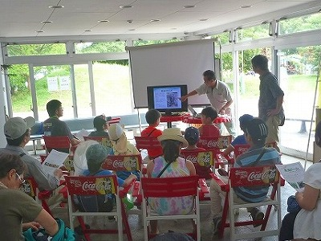 | 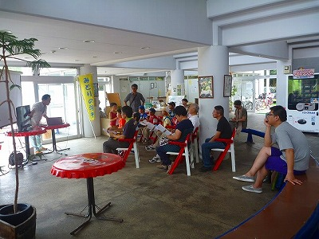
平成28年8月7日
日川浜オートキャンプ場（茨城県神栖市）と
ふれあいセンター湯楽々（茨城県神栖市）にて
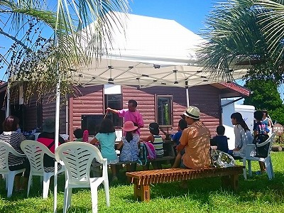 | 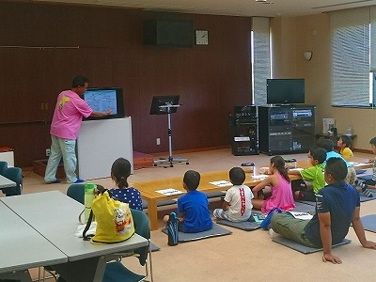

「カブトムシやクワガタムシについてもっと知ろう！」をテーマに、昆虫講座を当センターで開催するだけでなく、他の施設へも出張して開催しています。

